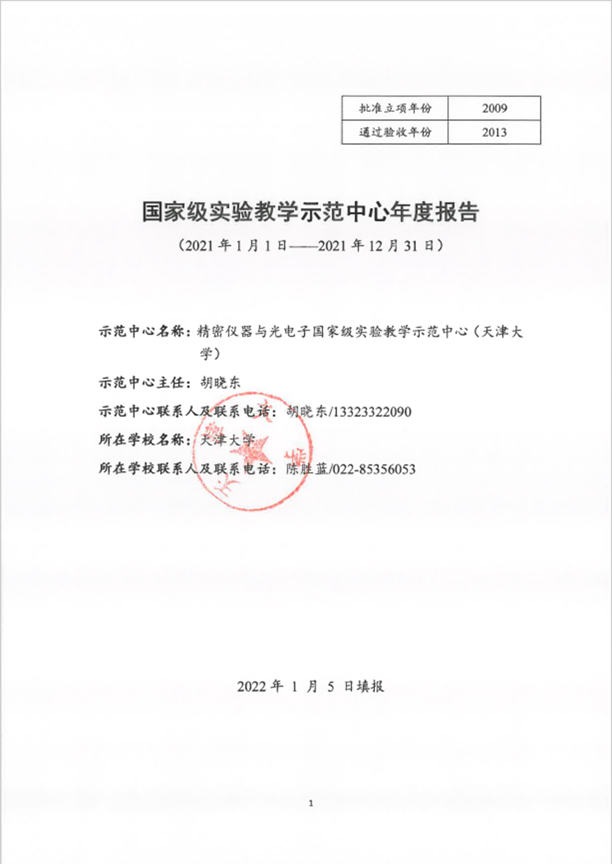

第一部分 年度报告编写提纲
一、人才培养工作和成效
（一）人才培养基本情况
精密仪器与光电子国家级实验教学示范中心（以下简称实验中心）依托天津大学精密仪器与光电子工程学院（以下简称精仪学院）建设，学院现有2个国家级教学团队、6门国家精品课程和2门国家视频公开课，《工程光学》在2020年首批入选“国家级一流”课程。“重教学、重实验”是精仪学院的办学传统，早在1998 年学院即提出了“宽口径、厚基础、重能力”的专业建设和人才培养目标，逐步明确按照学科基础构建教学内容体系。随着学院各学科的发展和拓展，结合国家级虚拟仿真实验中心（2014年获批）和国家级虚拟仿真项目（金课）的建设需求，实验中心按照“光、机、电、算、医”五条不同的技术和专业路线，从基础教学实验、专业综合训练、学科前沿认知三个不同的层次，为卓越工程师的培养构建了“五纵三横”的实验教学体系。
实验中心面向精仪学院测控技术及仪器、智能感知工程、光电信息科学与工程、光电信息科学与工程（天南大合办）、电子科学与技术（光电子）和生物医学工程六个本科专业开发了实验项目资源总数255项，2021年开设实验项目173项，项目开设率达67.8%。除了课程附属实验外，2021年独立设课实验课程12门。全年接待学生总数1619人，实验人时数近14万,其中接待实验人时数4.18万。此外，实验中心还承担了天津大学求是学部电类专业和医工院智能医学等专业的部分实验教学。
实验中心将实践教学活动与理论教学有机结合，按照卓越工程师实践能力培养要求，以工程实践能力培养为核心，以加强学生综合实践能力和创新能力为目标，采用适应学生知识、能力、素质协调发展的现代实验教学模式，同时探索实践新的方法，如采用主题式教学、任务式教学、引导式教学等。主题式教学要求学生围绕一定的实验主题开展活动，给学生留下广阔的自由发挥空间，进行理论探索和实验创新。任务式教学以完成某一实践任务为目标，通过完成任务得到完整的工程训练，2021年继续开设了覆盖全学院一年级本科生的工程通识实训项目，将6自由度机械臂的组装与调试作为整体任务，学生独立完成机械臂的机电组装、调试、抓取编程和控制等全链条式的工程实训，使大一学生建立对工程项目整体认识，初步理解工程的现实意义，了解工程设计的基本思想和流程，激发学生对工程科学的学习兴趣。引导式教学由兴趣出发，由浅入深，使学生的工程实践能力逐步提高，在《单片机开发与应用》、《嵌入式系统设计》实训课程中，在前半学期以翻转课堂的形式完成集中训练，教师负责解答学生的问题，并引导学生如何设计实验、验证所学，后八周将学生分成若干课题组，自行确定题目，利用口袋/书包式单片机系统，完成一个综合性的系统设计，并提交设计报告、进行设计答辩。
科技是国家强盛之基，创新是民族进步之魂。在“融入天大，科创报国”的目标指导下，除课内实验教学体系外，实验中心联合学院团委将深化创新创业教育改革作为学院人才培养综合改革的突破口，针对2021级近400名本科新生开展了六位一体“逐梦计划”。本着以学生为中心的育人理念，实验中心搭建了科技实践体验平台，实现学生主动参与、动脑动手“做中学”的探究式科学教育，切实增强学生基础学习力、专业竞争力和综合实践力，培养敢为人先的科学精神、开拓创新的进取意识、严谨求实的科研作风和至诚报国的理想追求。助力培养面向产业、面向世界、面向未来的多元化、创新型卓越工程人才，特针对全体本科新生开设“科创逐梦”训练营。“科创逐梦”训练营以“求真启智、梦想启航”为主题，分“启航”、“卓荦”两个部分：在启航阶段，课程安排以格物穷理、软硬结合、实验先行为脉络，夯实理论基础、着手实践锻炼；在卓荦阶段，全体营员都将参加“科创逐梦”训练营结业考核，并通过“精仪杯”电子设计大赛小试牛刀，开始各自的创新实践之旅。
同时，实验中心大力开展学生第二课堂的科技活动，为全学院学生各类创新活动和科技竞赛提供支撑平台。精仪学院i2i学习实验中心全称为idea to innovation，是以试点学院改革为契机，探索创新人才培养体系的一次全新尝试。努力打通学院现有资源，加强各个创新实验室之间的交流，为在校生提供思维碰撞和沟通的平台。目前已与企业合作共建了九安、海克斯康、中航工业613、松正、天堰、诺驰、博睿、丰博和创想分析仪器等九个创新实验室，创新实验室全部由学生自主管理，实验中心教师定期提供指导。此外，通过门禁授权和派位管理系统，实验中心位于17教和综合实验楼的三个电学实验室已实现了面向全院学生24小时开放。
（二）人才培养成效评价等
按照“新工科”建设要求，同时结合专业认证的各项要求，培养本科生既具“光、机、电、算、医”传统学科专业方向的实践技能，同时又具有微纳制造、精密测量、光电检测和生物医学工程等交叉新兴领域发展的能力，毕业生能够在新兴领域中从事研究和创新创业。学院各专业均属工程科学领域前沿专业，多数本科生希望通过进一步深造，提升知识储备。2021年400余名本科生毕业中，国（境）内升学、出国（境）留学的本科毕业生合计占比近70%，直接就业的毕业生从单位性质来看主要去向为与自身专业相关的电子信息领域大型企业、事业单位，集中于以华为为代表的前沿科技领域的领军企业，以及中国电子科技集团、中国航天科工集团、中国航天科技集团等国防军工企业。
精仪学院素有“无科技，不精仪”的优良传统，在课外实践能力培养中，实验中心注重培养学生的科技实践能力，通过实验室开放、全覆盖的基础培训和专业的分层次指导，本科生科技活动能力得到了明显提升。2021年，实验中心教师指导省部级以上课外科技竞赛获奖87项，其中国家级以上项目27项，省部级41项。7月19日，在第七届全国大学生物理实验竞赛（南开赛区）中，精仪学院与理学院联合组队参赛的四名同学经过激烈角逐，荣获一等奖1项，二等奖2两项，取得了参加该项赛事的最好成绩。11月4日-7日，由实验中心教师指导的两组学生在2021年全国大学生电子设计竞赛中取得国家级一等奖和省级一等奖各1项。同时，实验中心在竞赛指导、经费保障、场地支持和器件采购等方面提供了充分的支持，为电子设计竞赛的高质量组织和顺利开展提供了坚实的保障。
二、人才队伍建设
（一）队伍建设基本情况
精仪学院50余年的发展历史铸就了一支高素质的教学、科研队伍。实验中心应传承和发展天津大学良好的教风，充分利用学院人才资源优势，以“思想上重视实验教学，制度上保障实验教学”作为方针，将师资队伍作为实验中心发展的一项重要建设内容，构建一支学术水平高、实践能力强的师资队伍。
实验中心现有固定人员42人,其中科研教学教师28人、专职实验技术人员14人。实验队伍中具有博士学位的教师占到全部人员的88%，同时78.6%的教师具有高级以上技术职称。
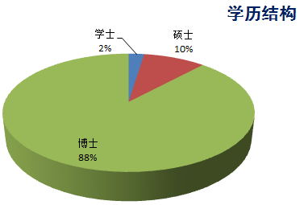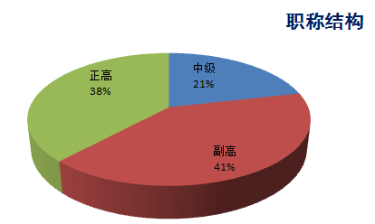
固定人员以教师和实验技术人员为主体，分工合作、优势互补，各见所长。教师多为系主任、学院平台课程的课程组长以及学生科技创新的指导教师，保证了实验教学内容与学科前沿密切相关，保证实验队伍始终充满蓬勃生机。主要负责实验教学中指导性、建设性的工作，负有提高实验教学水平、改进和更新实验教学内容、探索新的实验教学方法、改造实验教学设备的责任；专职实验教师主要负责实验教学中的实施工作，包括实验教学的组织、管理，实施实验室的开放，实验设备的维护、管理，以及实验教学管理的改革等工作。
（二）队伍建设的举措与取得的成绩等
实验中心成立以来，学院多次召开教学工作会议，重点研究实验教学工作，出台了实验中心建设管理规定，健全了实验中心的实践教学管理，推进实践教学改革及搭建实践基地，推进专业课程、实践教学的协调发展，为实验中心建设提供了保障。中心鼓励教师将科研成果及时转化为教学资源，并为其提供资金等方面的支持。
目前，博士实验教师占到百分之七十以上，每个实验室都有2名以上具有博士学位的专职实验教师。实验中心安排骨干实验教师传、帮、带，指导年轻教师,队伍建设营造团结和谐、积极奋进的工作氛围，大大提升了实验教学中心的教学水平。
三、教学改革与科学研究
（一）教学改革立项、进展、完成等情况
教改成果有助于实验教学内容推陈出新，实验体系科学化和实验中心的信息化建设。一直以来，实验中心教师积极参与实验教学改革，在实验内容研究、实验教学模式改革、实验管理探索等方面获得多项省部级及校级教改立项。2021年，实验中心教师负责的教学改革项目立项、进展和完成情况如下：
1）获批国家级教改立项1项，是陈晓冬老师的《光电信息科学与工程2020年国家级一流本科专业建设点》；市级教改立项2项，分别是陈晓冬老师的《光电图处理（天津市一流本科建设课程）第二批》和李刚老师的《生物医学电子学（天津市一流本科建设课程）第二批》；校级教改立项12项，分别是第三批课程思政立项孙长库老师的《精密测量理论与技术》、李刚老师的《生物医学电子学》、尤勐老师的《工程光学实验》、胡晓东老师的《大国重“器”意识的强化》；新工科教改项目段发阶老师的《测控系统设计方法与项目实践》、曾周末老师的《感知系统建模与分析》、李刚老师的《“生物医学电子学与系统”课程体系的改革与实践》、吴斌老师的《仪器类专业课程体系改革与实践》、蒋学慧老师的《仪器类卓越工程师创新创业能力培养项目式教学模式探索》、于音老师的《基于项目的课程设计与暑期学期实践计划》；以及两项本科生教材建设项目：林凌老师的《生物医学传感与测量技术》和李刚老师的《生物医学电子学（能力版）》。
2）在研省部级、校级教改项目7项，分别是曾周末老师的《仪器类专业新工科建设专业认证制度与工程师注册制度的有效衔接机制探索》、胡晓东老师的《仪器类专业思维能力导向课程系列和教材建设》、蔡怀宇老师的《工程光学（天津市一流本科建设课程）》、李醒飞老师的《测控电路（天津市一流本科建设课程）》、徐德刚老师的《光电子技术（天津市一流本科建设课程）》、段发阶老师的《测控系统设计项目训练（天津市一流本科建设课程）》和吴斌老师的《新工科背景下仪器类专业课程体系建设研究》。
这些教改项目的立项与实施，对实验中心管理体制的改革，实验教学水平的提高都起到了显著的推动作用。同时通过深化实验教学改革，有利于优化实验教学管理，提高了实验教学质量。
2021年7月，实验中心联合理学院物理实验中心联合承办了第七届全国大学生物理实验竞赛，来自全国112所高校的700余名师生参加了本届竞赛活动。通过本次竞赛，在以赛促教、以赛促学两个方面都起到了很好的促进作用。在以赛促教方面，从备赛阶段开始就针对实验中心现有实验教学内容进行了详细梳理，确定了以光学为主要方向的实验内容，通过对试题方向确定，试题初稿，实验样机验证到最后的实验题目确定几个轮次的打磨，对工程光学实验内容和实验考核方法都有了新的认识和提高。实验竞赛过程中，深入了解了各参赛队伍的实验能力，并通过参与评阅试卷充分了解到学生对各知识点的掌握程度，为今后教学环节的设计提供了明确的目标。最后通过实验竞赛论文的撰写，对整个过程进行了总结。在以赛促学方面，下一步会将实验内容融合到课程教学的实验环节中，针对目前的实验内容进行拓展，一个实验内容将从基本原理验证，到综合应用都有体现，进一步激发学生对光学实验的兴趣与潜能，提高实验教学的强度和实验内容的深度，通过开放性的实验题目设置，培养学生的创新能力、实践能力，在实验过程中培养学生的团队协作意识，最终达到促进实验教学改革的目标。
（二）科学研究等情况
实验教师在完成本职工作的同时，积极参加学科组的科研项目，部分科研成果已转换实验教学，如激光实验室自制的HeNe激光器电源教具已应用于本科生光电子激光实验教学。学科建设与实验教学良性互动，形成双赢，科研与实验的融合显著地提升了实验教学水平。
2021年，实验中心教师作为负责人和主要人员参与省部级以上科研项目24项，实到科研经费近800万；以第一作者或通讯作者在国内外重要期刊发表教改和科研论文135篇，同时获得授权专利55项（其中发明专利41项，实用新型14项），申请发明专利25项。
四、信息化建设、开放运行和示范辐射
（一）信息化资源、平台建设，人员信息化能力提升等情况
完善了实验中心虚拟仿真教学网络平台，提供并上线了部分光学、电学、计算机学等虚拟教学实验；基于TENSORFLOW服务器硬件系统，建立并完善了一套开放性的远程人工智能训练平台，并向学生提供计算服务；与美国国家仪器（NI）合作，研发并制造的基于SYSTEMLINK的远程工业现场模拟系统，实现了学生对于工业现场、测控两方面的远程教育教学管理。
（二）开放运行、安全运行等情况
实验中心围绕“宽口径、厚基础、重能力、能实践”的专业培养目标，不断改革实验教学方法。以综合设计型、研究创新型和工程实践型作为重点。配合科技竞赛，实验中心技术人员为全院大一新生进行多次科技讲座。
所有实验室工作日全部开放，学生可自带题目到实验室进行自主实验，电学实验室和学生创新实验室全天候开放，包括晚上、六、日及寒暑假，通过门禁授权等方式由学生自主管理实验室。
实验中心安全管理实行院、中心、实验室三级管理，各实验室有严格的实验室安全管理制度，落实到人，实验室达到安全运行。实验中心有专职教师负责安全检查，并定期举办安全教育培训，2021年全年安全培训600余人次，无安全责任事故发生。
（三）对外交流合作、发挥示范引领、支持中西部高校实验教学改革等情况
- http://jyxy.tju.edu.cn/cn/new/20210322/1983.shtml
2021年3月16日，天津职业大学包装与印刷工程学院党委副书记魏丹一行到访精仪学院。此次交流增进了天津职业大学包印学院与天津大学精仪学院两院的相互了解，为双方学院的人才培养、“新工科”建设提供了诸多值得借鉴的经验。精仪学院始终坚持紧扣立德树人根本任务，围绕世界一流工程学院建设目标，以学生发展为中心，全面推进学院“三全五育”人才培养综合改革，深入开展爱国主义教育，持续加强学生思想政治工作，扎实为培养深具天大精仪品格、能够应对未来挑战、德智体美劳全面发展的社会主义建设者和接班人砥砺奋斗。
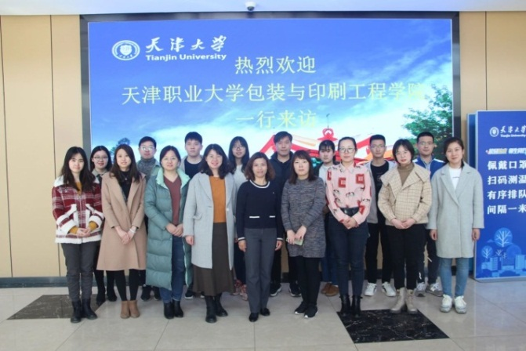
- http://jyxy.tju.edu.cn/cn/new/20210410/1998.shtml
2021年4月9日，天津医科大学基础医学院党委副书记赵川一行4人到访精仪学院。精仪学院党委副书记陆丽向来宾介绍了学院在首批全国党建标杆院系创建工作的相关举措、成果和经验。双方进一步就开展课程思政、做好大学生思想政治引领和党员教育培训工作等具体问题进行深入交流和探讨。此次交流增进了双方学院的了解，为双方学院的党建工作开展提供了诸多值得借鉴的经验，也为后续开展党史学习教育交流、科研学术交流等奠定了基础。
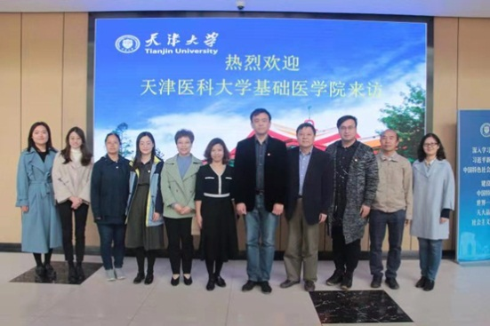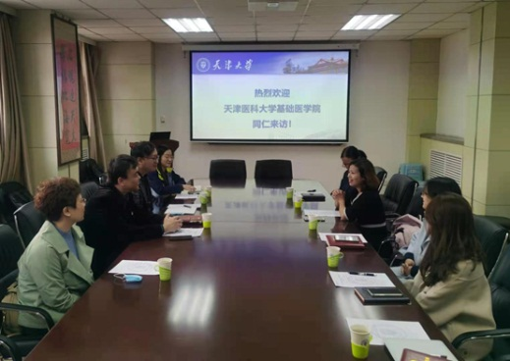
- http://jyxy.tju.edu.cn/cn/new/20210410/2000.shtml
2021年4月9日，兰州交通大学机电工程学院院长张红兵等一行4人来访精仪学院。学院院长曾周末代表天津大学精仪学院对兰州交通大学机电工程学院一行的到来表示欢迎，并从人才培养、师资队伍、科学研究等方面进行了介绍。双方就工程教育专业认证、面向高铁等交通系统的科研项目合作、青年教师来访等方面进行了交流与探讨。此次座谈为双方今后开展合作交流奠定了基础。
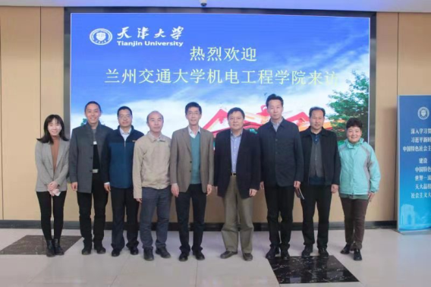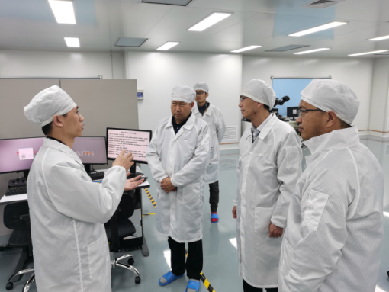
- http://jyxy.tju.edu.cn/cn/new/20210514/2019.shtml
2021年4月29日，西安电子科技大学物理与光电工程学院执行院长邵晓鹏等一行3人到访精仪学院。此次交流增进了双方学院的了解，为双方学院的学科建设工作开展提供了诸多值得借鉴的经验，也为后续开展教育交流、科研学术交流等奠定了基础。
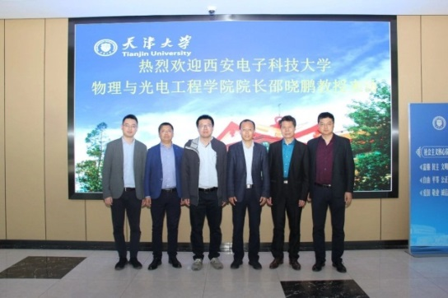
- 2021年5月13日，杭州电子科技大学国有资产与实验室管理处处长薛凌云行5人访问天津大学精仪学院。双方就基于工程技术人才的发展需求和高端仪器开发建设等问题进行交流探讨、经验共享，聚焦实验室发展模式、实验室共享平台建设、实验室设备使用和管理等方面展开深入调研。此次来访促进了杭州电子科技大学和天津大学精仪学院在实验室管理方面的相互借鉴和了解，为今后两校的深度合作与交流奠定了基础。
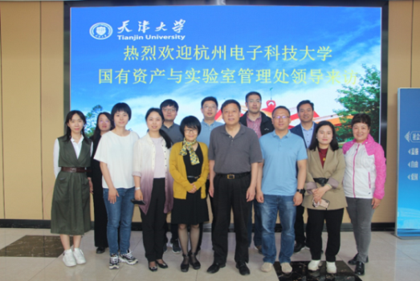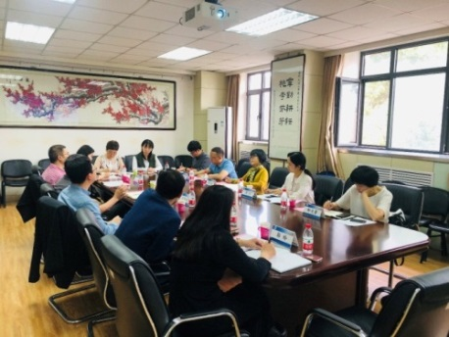
- 实验中心的建设过程中，涌现了一批精品的课程和教材。示范中心人员组织编写出版的两本实验教材《工程光学实验教程》和《电子线路综合设计与实践》在全国多所高校推广使用；李刚老师在智慧树平台上的《生物医学电子学》得到了全国生物医学工程教指委的充分肯定，2021年又有多所大学开通本课程，目前已累计116所大学，1.47万本科生、研究生，累计互动3.37万次，囊括了所有涉电专业从《生物医学电子学》在线课程中受益。
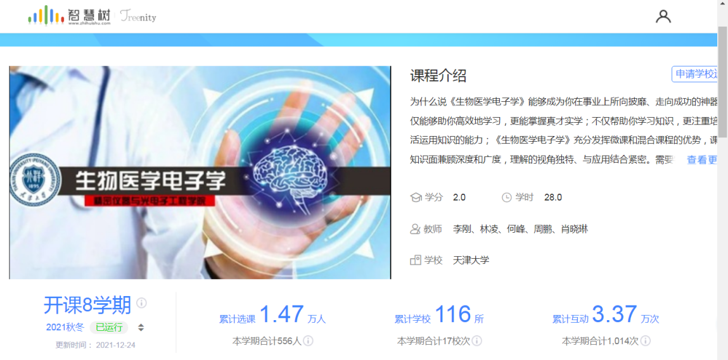
五、示范中心大事记
（一）有关媒体对示范中心的重要评价，附相应文字和图片资料
- https://www.zizzs.com/c/202101/51727.html
2021年1月22日-24日，天津大学2021年工程科学冬令营通过线上形式顺利开展，来自全国26个省市的492名高中生云端相约天大精仪。营员们通过两天的参观、学习与体验，进行了“云游”精仪、“云参观”实验室、聆听名师科技前沿报告、参与自我启蒙计划、“颠覆未来”头脑风暴等活动，充分领略天津大学的风采，感受工程科学的魅力。截至目前，学院已成功举办九届夏令营和九届冬令营活动，累计招收营员 2478 人，对学校宣传和本科招生的辐射作用正在进一步显现。在学校实施大类招生改革的形势下，学院将进一步做好顶层设计、集聚优质资源，重点打造以高中生体验为主的多层次、个性化、定制型夏令营和冬令营活动，打造天津大学“工程科学”的文化品牌，切实提高本科招生的质量和学院各专业的吸引力。
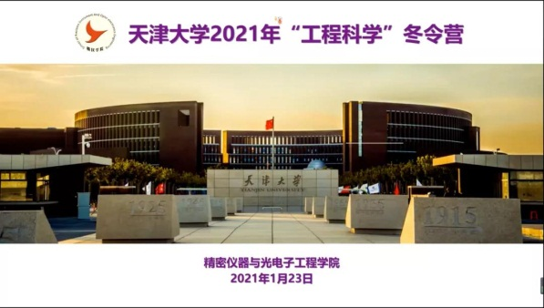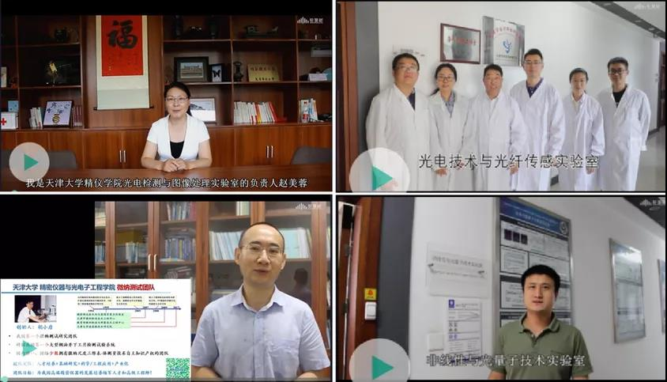
- 为加强我校在浙江省招生工作的影响力，进一步提升我校浙江省本科生源质量，由精仪学院负责的浙江招生宣传工作组在学校招生办公室的指导支持下，自今年2月以来通过召开浙江招生宣传工作研讨会、充实招生宣传工作队伍、开展组内人员工作培训、联络重点高中等多举措积极做好新学年招生宣传工作准备，并于3月15日起全面启动2021年春季宣传活动。3月15日-17日，实验中心教师的两位老师浙江招生宣传组副组长王晋疆和黄锐分别到台州一中、台州中学和温岭中学开展招生宣讲。
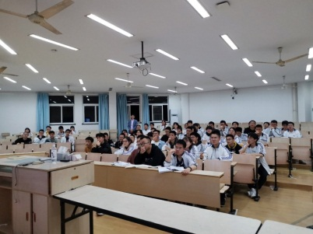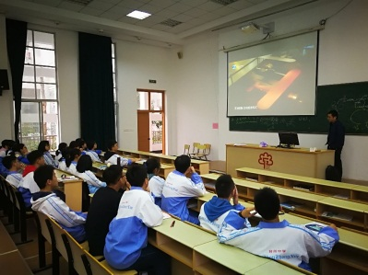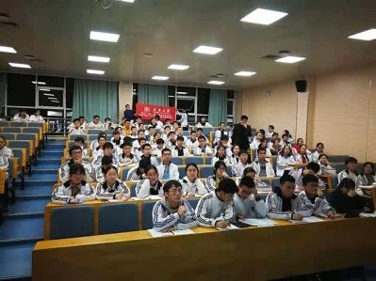
- http://news.huat.edu.cn/info/1002/8705.htm
2021年7 月8-12日，天津大学 2021年工程科学夏令营通过线下形式开展，来自全国各省市的 89 名优秀高中生相约天大精仪。营员们通过五天的参观、学习与体验，进行了实地参观精仪学院实验室，聆听名师科技前沿报告，“颠覆未来”头脑风暴，与优秀学长交流学习，筹划英语舞台剧，时事热点讨论的思维逻辑拓展，参与自我启蒙计划、“寻找天大之美”定向越野等活动，充分领略天津大学的风采，感受工程科学的魅力。
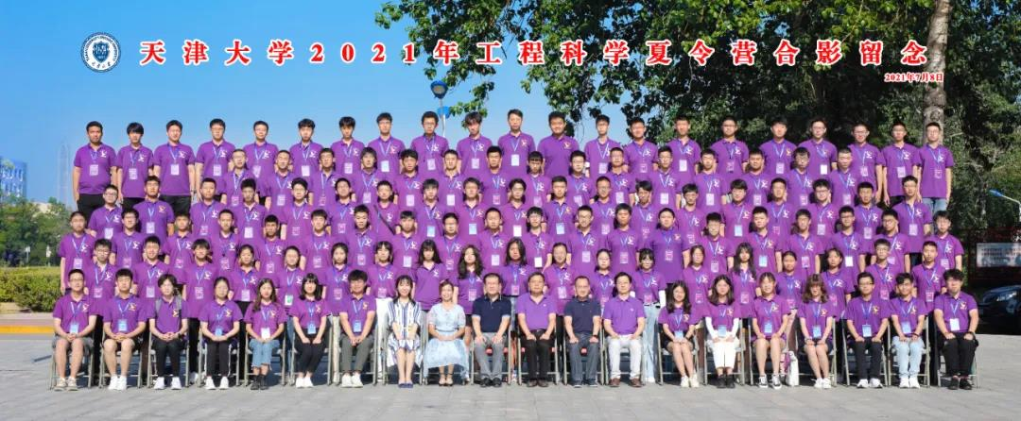
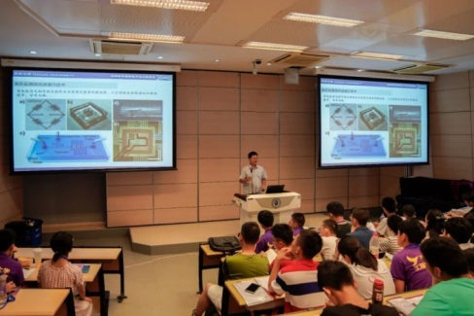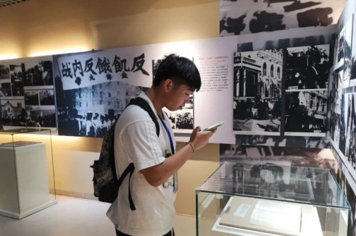
- http://news.tju.edu.cn/info/1013/57628.htm
2021年7月18日-21日，由高等学校国家级实验教学示范中心联席会、全国高等学校实验物理教学研究会、中国物理学会物理教学委员会主办，天津大学、南开大学和天津市物理学会承办的第七届全国大学生物理实验竞赛（教学赛）在天津成功举办。来自全国112所高校的200余名教师、300余名参赛学生、一百余名观摩教师及相关教学仪器厂商代表参加了本届竞赛活动。全国大学生物理实验竞赛（Chinese Undergraduate Physics Experiment Competition，简称CUPEC）是教育部高教司批准的大学生竞赛项目，已列入到中国高等教育学会学科竞赛名单，属于国内顶级赛事。竞赛旨在激发大学生对物理实验的兴趣与潜能，培养大学生的创新能力、实践能力和团队协作意识，促进物理实验教学改革。本届竞赛首次采用了同城双校承办双赛区模式，由天津大学和南开大学共同承办，天津大学赛区由精密仪器与光电子工程学院和理学院联合承办，不仅扩大了比赛规模和影响力，而且体现了多学科交叉融合的特点，为新工科教育教学改革做了有益的探索。
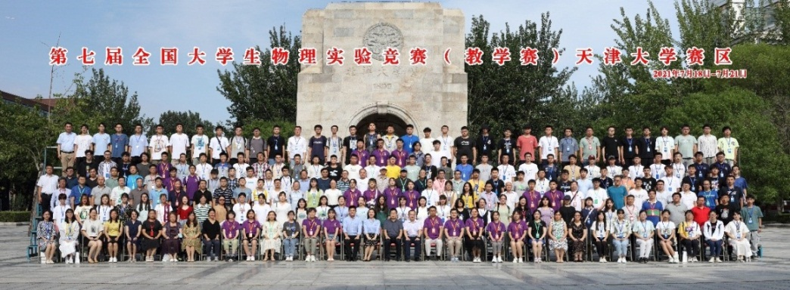
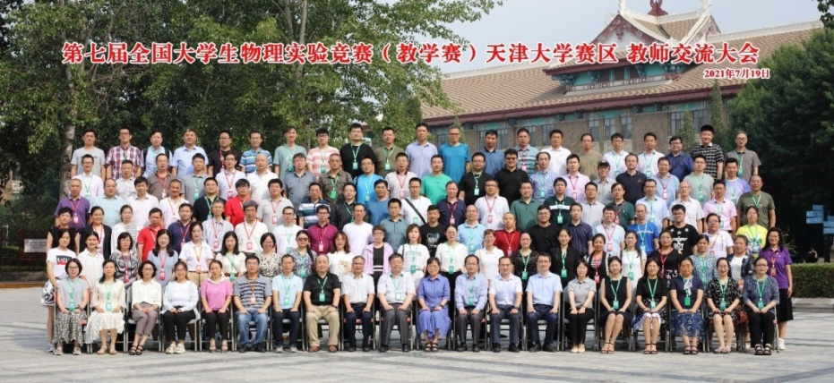
- 9月底，由精仪学院承办的 2021 年度 iCAN 国际创新创业大赛天津赛区决赛顺利启动，来自天天津大学、河北工业大学、天津轻工职业技术学院等多所高校的 70 支参赛队伍进入终评环节，最终产生 11 支队伍晋级国赛。
- 2021年12月10日，精密仪器与光电子国家级实验教学示范中心(天津大学)召开2021年教学指导委员会会议。示范中心主任胡晓东教授代表中心做工作报告，介绍了示范中心2021年建设情况及所取得的成果。专家组认真听取了汇报，并对年度工作报告提出了中肯的意见和建议。经过教指委委员认真讨论，一致认为精密仪器与光电子国家级实验教学示范中心（天津大学）建设目标明确，注重学生创新意识及实践能力培养，教学方法多样，学生实践能力和创新精神培养成效显著，实验教学体系完备，教学模式特色鲜明。
- 2021年12月19日，“TI杯”全国大学生电子设计竞赛评审结果揭晓，由实验中心教师指导的两只参赛队伍分别获得国家级一等奖和省级一等奖。全国大学生电子设计竞赛是全国高校大学生电类相关专业的“全运会”，规格高、含金量高、影响大，由教育部、工业和信息化部两部联合主办，是目前中国规模最大、参赛范围最广、极具影响力的电子设计类竞赛，是培养电子设计创新类人才的最高赛事。竞赛旨在推动高等学校信息与电子类学科课程体系和课程内容的改革，培养优秀电子设计人才。本次共有全国1117所院校，19735个学生队伍，近6万名大学生参赛。

（二）省部级以上领导同志视察示范中心的图片及说明等

- 其它对示范中心发展有重大影响的活动等
- 2021年3月12日，学院组织开展了第十四届“挑战杯”天津大学大学生课外学术科技作品竞赛精仪学院院赛线下答辩活动。本次比赛采用普通赛道与红色专项赛道分赛进行，参赛队伍分别聚焦交通运输、医疗健康、光电检测等各方面问题，运用人工智能、物联网、图像识别、材料学、医学等技术，提出了新颖有效的解决方案，充分展现了精仪学子的风采。6支从院级决赛脱颖而出的队伍在后续的校级竞赛中取得了三项一等奖、三项三等奖的好成绩。
- http://jyxy.tju.edu.cn/cn/new/20210414/2004.shtml
2021年4月13日下午，精仪学院2020级硕士生支部导师聘任仪式在会议楼第八会议室举办，实验中心副主任蒋学慧受聘为2020级硕士生第一党支部导师。为深化专业教师的育人作用，引导优秀教工党员深度参与学生党建工作，促进优秀教工党员与学生党员的交流共进，学院自2013年起为硕士生聘请支部导师，延续至今已有九年。支部导师制度将党支部和导师结合起来，实现了对研究生学术指导和思政引导的双向贯通，形成了以党建带动科研、以学术促进党建的双赢机制。
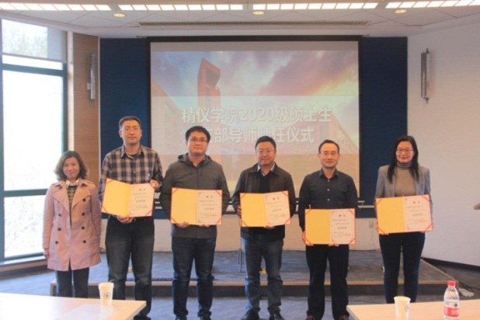
- http://jyxy.tju.edu.cn/cn/new/20210414/2003.shtml
2021年4月14日上午，精仪学院学生培养与发展研究中心在17楼教工之家开展课程思政研讨交流，实验中心多名教师参加交流。研讨中，陆丽书记进一步阐发了课程思政的意义和内涵，介绍了学院在课程思政方面的建设举措和下一步推进思路，希望老师们能加深交流合作，结合专业特色做出更多的积极探索，凝炼出可推广的课程思政教学经验和特色做法，充分发掘各门课程的育人功能。随后，参会教师分享了自己在课程思政教学实践中的经验和思考，围绕思政元素与专业特色的融合方式、课程思政立项申报、课程思政教学效果评价等问题进行了讨论。
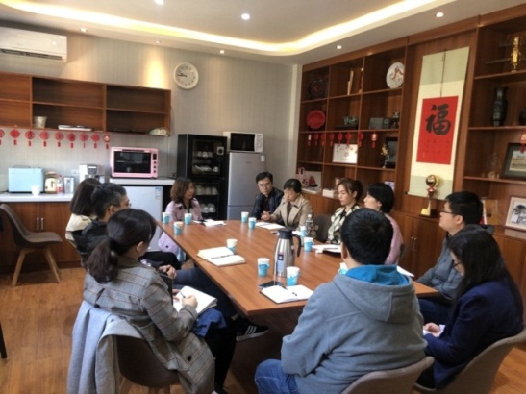
- 2021年4月20日，中共天津大学精仪学院委员会研究决定，同意建立天津大学精仪学院实验中心党支部。实验中心党支部将以习近平新时代中国特色社会主义为指导，贯彻落实新时代党的建设总要求和新时代党的组织路线，不断围绕实验中心的改革发展稳定等开展工作，坚决落实立德树人的根本任务，不断发挥教育管理监督党员和组织宣传凝聚服务师生员工的作用。
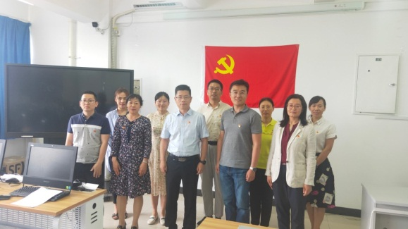
- http://jyxy.tju.edu.cn/cn/new/20210603/2029.shtml
2021年6月2日至3日，精仪学院分别在17楼前北洋广场、26楼C区广场开展了2021年度消防灭火演练活动。此次消防安全演练得到天津大学保卫处防火科的现场指导，实验中心多名教师参加了此次演练。这次消防演练的成功举办，进一步增强了实验中心教师的消防安全防范意识，提高师生消防安全自救能力，有利于促进师生及时消除火灾风险隐患、细致做好日常防火安全工作。
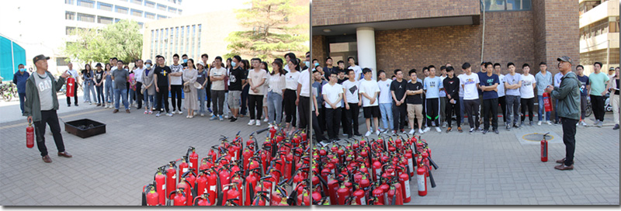
- 2021年11月3日上午，2020年度国家科学技术奖励大会在人民大会堂举行，天津津大学精仪学院李醒飞教授等获得 2020年度国家科学技术进步二等奖。
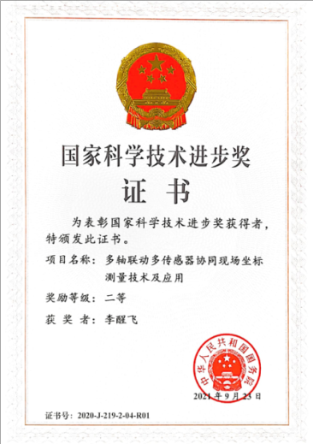
- 10月8日，精仪学院2021年“科研逐梦”训练营启动仪式暨第一课在卫津路校区大学生活动中心一层报告厅举办。在接下来的两个月时间里，多名活跃在各类科创竞赛与科技实践活动中的学生科技达人以及研究生党员先锋组成“创新创业梦想学生指导团”，他们经过创新创业梦想教师指导团的培训和考核后上岗，担任起学生讲师，在学院学生科技协会和各班科技委员的协助下，利用各个周末在学院教学实验中心对2021级近400多名本科新生分别展开各类专题培训。
- 10月30日，2021年“精仪杯”电子设计与制作大赛暨精仪学院“科创逐梦”训练营实践考核成功举办。在实验中心与精仪科协相关工作人员的指导监督下，近50支队伍在综合实验楼717、718教室，凭借他们在逐梦训练营中学习到的电子设计制作技能，进行紧张而激烈的比拼。
- 2021年11月22日上午，天津大学校党委常委、副校长巩金龙一行6人调研精密仪器与光电子国家级实验教学示范中心。副院长兼实验中心主任胡晓东代表实验中心做工作汇报，重点介绍了中心的基本情况、实验教学体系与资源建设、创新创业教育与实践基地建设、教学改革和信息化建设、中心的未来规划与SWOT分析等。巩金龙认真听取汇报并询问情况，与参与调研的教师进行座谈。座谈会后参观了实验中心各实验室，参观过程中巩金龙与实验师生亲切交谈，了解实验情况。在座谈和考察过程中，巩金龙询问了实验项目和内容建设、教学改革和实验室发展规划、学生创新活动支持、实验技术系列教师的职称评聘与职业发展等方面的问题。
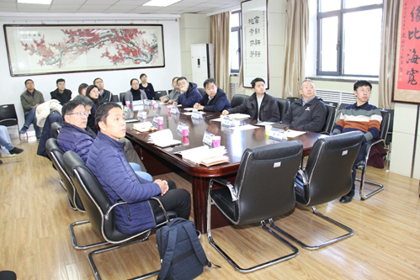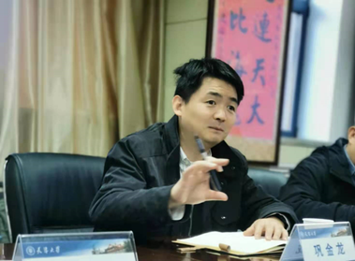
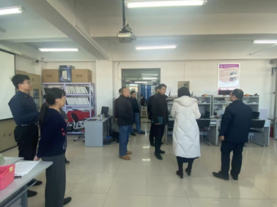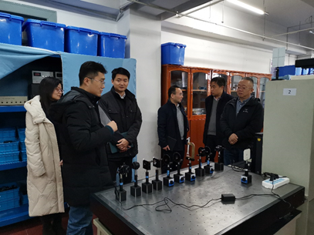
六、示范中心存在的主要问题
面对新工科的建设要求，为了培养卓越工程技术人才，实验中心需要不断进行教学体系的规划、教学内容的更新、教学模式的创新和管理模式的改进。面对挑战，实验中心的发展需要克服以下困难:
（1）实验中心面积不足。2019年伴随着精仪学院低年级学生迁回卫津路校区，学校将逐步收回精仪学院北洋园校区实验室，卫津路校区并未给予相应面积补偿。目前，精仪学院在校本科生规模近1600人，同时实验中心还需要完成来自求是学部、医学部等学院的部分本科生的实验教学，各实验室处于饱和状态。实验中心面积的短缺制约了新型实验设备的添置和实验中心教学管理的改进，目前中心通过实验室分时复用、周末排课、全天候开放管理等方式克服了部分困难，但是不能从根本上解决问题。
（2）实验中心专职实验技术人员短缺。实验中心现有专职实验技术人员13名，支持精仪学院三个学科五个专业1600余名学生五个专业48门近14万人时数的实验。除实验教学外，中心的专职教师还需要承担课程改革、虚拟仿真实验项目建设、教学仪器开发、实验设备采购与维护、实验室日常运维等事务，导致实验技术人员精力分散，不能在某一实验教学领域做出突出成果。由于学校人事制度改革，实验技术岗人事冻结，实验中心无法进行招聘，进一步加重了人员短缺的状况。实验中心通过培训培养了部分学生骨干协助教师完成教学和实验室运维，使问题得到缓解。但从根本上说，招聘新教师，打造高素质、年轻化的实验专职教师队伍，充分调动实验专职教师的积极性和能动性，促使其从传统的“教辅人员”转变为教学改革的践行者和中坚力量才是解决问题的办法。
七、所在学校与学校上级主管部门的支持
精密仪器与光电子国家级实验教学示范中心一直以来在天津大学教务处直接领导下，教务处领导十分重视实验中心开展的教学改革工作，在宏观管理、教学指导和人员管理等方面都给予了很大的支持和指导，同时对实验室的队伍建设给予了极大的政策支持。
2021年学校下拨中央高校改善基本办学条件专项基金经费148.26万元，支持全国大学生物理实验竞赛专项经费20万元和中心业务费5万元，同时学院自筹经费40万元，用于教学实验室设备购置及改造和教学环境条件的改善。
注意事项及说明：
1.文中内容与后面示范中心数据相对应，必须客观真实，避免使用“国内领先”、“国际一流”等词。
2.文中介绍的成果必须有示范中心人员（含固定人员和流动人员）的署名，且署名本校名称。
3.年度报告的表格行数可据实调整，不设附件，请做好相关成果支撑材料的存档工作。
第二部分 示范中心数据
（数据采集时间为 2021年1月1日至12月31日）
一、示范中心基本情况
示范中心名称 |  | 精密仪器与光电子国家级实验教学示范中心  （天津大学）  National Demonstration Center for Experimental of Precision Instrument and Opto-electronics Engineering Education（Tianjin University）
所在学校名称 |  | 天津大学
主管部门名称 |  | 教育部
示范中心门户网址 |  | http://jycenter.tju.edu.cn/
示范中心详细地址 |  | 天津市南开区卫津路92号天津大学17楼 |  |  | 邮政编码 |  |  | 300072
固定资产情况
建筑面积 | 1900㎡ | 设备总值 | 2273  万元 | 设备台数 |  | 2661台
经费投入情况
主管部门年度经费投入  （直属高校不填） |  |  | 所在学校年度经费投入 |  |  |  | 175万元
注：（1）表中所有名称都必须填写全称。（2）主管部门：所在学校的上级主管部门，可查询教育部发展规划司全国高等学校名单。
- 人才队伍基本情况
（一）本年度固定人员情况
序号 | 姓名 | 性别 | 出生年份 | 职称 | 职务 | 工作性质 | 学位 | 备注
1 | 胡晓东 | 男 | 1974 | 教授 | 中心主任 | 管理 | 博士 | 博导
2 | 蒋学慧 | 女 | 1982 | 工程师 | 副主任 | 教学 | 博士
3 | 许宝忠 | 男 | 1973 | 工程师 | 副主任 | 教学 | 博士
4 | 王晋疆 | 男 | 1974 | 副教授 |  | 教学 | 博士
5 | 马凤鸣 | 女 | 1965 | 高级  工程师 |  | 教学 | 硕士
6 | 马金玉 | 女 | 1986 | 工程师 |  | 教学 | 博士
7 | 齐永岳 | 男 | 1978 | 工程师 |  | 教学 | 博士
8 | 尤勐 | 男 | 1986 | 工程师 |  | 教学 | 博士
9 | 于音 | 女 | 1986 | 工程师 |  | 教学 | 博士
10 | 史晓伦 | 男 | 1962 | 工程师 |  | 教学 | 硕士
11 | 徐皓 | 女 | 1972 | 中学  高级 |  | 教学 | 学士
12 | 时尧 | 男 | 1992 | 工程师 |  | 技术 | 硕士
13 | 马彦青 | 女 | 1976 | 高级  工程师 |  | 教学 | 博士
14 | 黄锐 | 男 | 1987 | 工程师 |  | 教学 | 硕士
15 | 曾周末 | 男 | 1962 | 教授 |  | 教学 | 博士 | 博导
16 | 邾继贵 | 男 | 1970 | 教授 |  | 教学 | 博士 | 博导
17 | 曹玉珍 | 女 | 1963 | 教授 |  | 教学 | 博士 | 博导
18 | 蔡怀宇 | 女 | 1965 | 教授 |  | 教学 | 博士 | 博导
19 | 李醒飞 | 男 | 1966 | 教授 |  | 教学 | 博士 | 博导
20 | 段发阶 | 男 | 1968 | 教授 |  | 教学 | 博士 | 博导
21 | 陈晓冬 | 男 | 1975 | 教授 |  | 教学 | 博士 | 博导
22 | 李健 | 男 | 1973 | 教授 |  | 教学 | 博士 | 博导
23 | 李刚 | 男 | 1959 | 教授 |  | 教学 | 博士 | 博导
24 | 刘铁根 | 男 | 1955 | 教授 |  | 教学 | 博士 | 博导
25 | 孙长库 | 男 | 1967 | 教授 |  | 教学 | 博士 | 博导
26 | 徐德刚 | 男 | 1974 | 教授 |  | 教学 | 博士 | 博导
27 | 栗大超 | 男 | 1976 | 教授 |  | 教学 | 博士 | 博导
28 | 吴斌 | 男 | 1972 | 教授 |  | 教学 | 博士 | 博导
29 | 林凌 | 女 | 1961 | 教授 |  | 教学 | 博士 | 博导
30 | 丁欣 | 男 | 1974 | 教授 |  | 教学 | 博士 | 博导
31 | 黄银国 | 男 | 1978 | 副教授 |  | 教学 | 博士
32 | 李一博 | 男 | 1973 | 副教授 |  | 教学 | 博士
33 | 王学民 | 男 | 1961 | 副教授 |  | 教学 | 博士
34 | 吴森 | 男 | 1982 | 副教授 |  | 教学 | 博士
35 | 杨凌辉 | 男 | 1981 | 副教授 |  | 教学 | 博士
36 | 刘博文 | 男 | 1981 | 副教授 |  | 教学 | 博士
37 | 刘瑾 | 女 | 1979 | 副教授 |  | 教学 | 博士
38 | 陈世利 | 男 | 1973 | 副教授 |  | 教学 | 博士
39 | 葛春风 | 男 | 1972 | 副教授 |  | 教学 | 博士
40 | 贾东方 | 男 | 1971 | 副教授 |  | 教学 | 博士
41 | 何峰 | 男 | 1971 | 副教授 |  | 教学 | 博士
42 | 于海霞 | 女 | 1981 | 副研究员 |  | 教学 | 博士
注：（1）固定人员：指高等学校聘用的聘期2年以上的全职人员，包括教学、技术和管理人员。（2）示范中心职务：示范中心主任、副主任。（3）工作性质：教学、技术、管理、其他。具有多种性质的，选填其中主要工作性质即可。（4）学位：博士、硕士、学士、其他，一般以学位证书为准。（5）备注：是否院士、博士生导师、杰出青年基金获得者、长江学者等，获得时间。
（二）本年度流动人员情况
序号 | 姓名 | 性别 | 出生年份 | 职称 | 国别 | 工作单位 | 类型 | 工作期限
注：（1）流动人员包括校内兼职人员、行业企业人员、海内外合作教学人员等。（2）工作期限：在示范中心工作的协议起止时间。
（三）本年度教学指导委员会人员情况
序号 | 姓名 | 性别 | 出生年份 | 职称 | 职务 | 国别 | 工作单位 | 类型 | 参会次数
1 | 宋爱国 | 男 | 1968 | 教授 | 主任委员 | 中国 | 东南大学 | 校外专家 | 1
2 | 汪曣 | 男 | 1955 | 教授 | 委员 | 中国 | 天津大学 | 校内  专家 | 1
3 | 胡明列 | 男 | 1978 | 教授 | 委员 | 中国 | 天津大学 | 校内  专家 | 1
4 | 王雪 | 男 | 1963 | 教授 | 委员 | 中国 | 清华大学 | 校外  专家 | 1
5 | 常胜江 | 男 | 1965 | 教授 | 委员 | 中国 | 南开大学 | 校外  专家 | 1
6 | 苏建忠 | 男 | 1965 | 高级  工程师 | 委员 | 中国 | 航空科工集团三院8358研究所 | 校外  专家 | 1
7 | 王振环 | 男 | 1970 | 高级  工程师 | 委员 | 中国 | 海克斯康测量技术（青岛）有限公司 | 校外  专家 | 1
注：（1）教学指导委员会类型包括校内专家、外校专家、企业专家和外籍专家。（2）职务：包括主任委员和委员两类。（3）参会次数：年度内参加教学指导委员会会议的次数。
三、人才培养情况
（一）示范中心实验教学面向所在学校专业及学生情况
序号 | 面向的专业 |  | 学生人数 | 人时数
 | 专业名称 | 年级
1 | 测控技术及仪器 | 2017级 | 81 | 2592
2 | 测控技术及仪器 | 2018级 | 150 | 12144
3 | 测控技术及仪器 | 2019级 | 150 | 5978
4 | 测控技术及仪器 | 2020级 | 156 | 9906
5 | 光电信息科学与工程 | 2018级 | 90 | 14732
6 | 光电信息科学与工程 | 2019级 | 90 | 10944
7 | 光电信息科学与工程 | 2020级 | 100 | 6500
8 | 光电信息科学与工程  （天南大合办） | 2018级 | 66 | 10560
9 | 电子科学与技术（光电子） | 2018级 | 68 | 8160
10 | 电子科学与技术（光电子） | 2019级 | 60 | 4264
11 | 生物医学工程 | 2019级 | 70 | 280
12 | 生物医学工程 | 2020级 | 70 | 2240
13 | 工程科学实验班 | 2020级 | 31 | 1240
14 | 智能医学专业 | 2020级 | 65 | 2080
15 | 工科试验班  （精仪与光电信息类） | 2020级 | 385 | 6160
16 | 接待实验 | 2019级 | 560 | 41800
注：面向的本校专业：实验教学内容列入专业人才培养方案的专业。
（二）实验教学资源情况
实验项目资源总数 | 255个
年度开设实验项目数 | 173个
年度独立设课的实验课程 | 12门
实验教材总数 | 6种
年度新增实验教材 | 0种
注：（1）实验项目：有实验讲义和既往学生实验报告的实验项目。（2）实验教材：由中心固定人员担任主编、正式出版的实验教材。（3）实验课程：在专业培养方案中独立设置学分的实验课程。
（三）学生获奖情况
学生获奖人数 | 208人
学生发表论文数 | 0篇
学生获得专利数 | 0项
注：（1）学生获奖：指导教师必须是中心固定人员，获奖项目必须是相关项目的全国总决赛以上项目。（2）学生发表论文：必须是在正规出版物上发表，通讯作者或指导老师为中心固定人员。（3）学生获得专利：为已批准专利，中心固定人员为专利共同持有人。
四、教学改革与科学研究情况
（一）承担教学改革任务及经费
序号 | 项目/  课题名称 | 文号 | 负责人 | 参加人员 | 起止时间 | 经费（万元） | 类别
1 | 光电信息科学与工程2020年国家级一流本科专业建设点 |  | 陈晓冬 | 陈晓冬 | 2021.02  2022.02 | 0 | a
2 | 光电图处理（天津市一流本科建设课程）第二批 |  | 陈晓冬 | 陈晓冬 | 2021.09  2022.09 | 0.3 | a
3 | 生物医学电子学（天津市一流本科建设课程）第二批 |  | 李刚 | 李刚 | 2021.09  2022.09 | 0.3 | a
4 | 仪器类专业新工科建设专业认证制度与工程师注册制度的有效衔接机制探索 | E-DZYQ20201407 | 曾周末 | 曾周末 | 2020.01  2021.12 | 0 | a
5 | 仪器类专业思维能力导向课程系列和教材建设 | E-DZYQ20201406 | 胡晓东 | 胡晓东 | 2020.01  2021.12 | 0 | a
6 | 工程光学（天津市一流本科建设课程） |  | 蔡怀宇 | 蔡怀宇 | 2020.07  2022.06 | 0.5 | a
7 | 测控电路（天津市一流本科建设课程） |  | 李醒飞 | 李醒飞 | 2020.07  2022.06 | 0.5 | a
8 | 光电子技术（天津市一流本科建设课程） |  | 徐德刚 | 徐德刚 | 2020.07  2022.06 | 0.5 | a
9 | 测控系统设计项目训练（天津市一流本科建设课程） |  | 段发阶 | 段发阶 | 2020.07  2022.06 | 0.5 | a
10 | 新工科背景下仪器类专业课程体系建设研究 | B201005602 | 吴斌 | 吴斌 | 2020.06  2022.05 | 0 | a
注：此表填写省部级以上教学改革项目/课题。（1）项目/课题名称：项目管理部门下达的有正式文号的最小一级子课题名称。（2）文号：项目管理部门下达文件的文号。（3）负责人：必须是示范中心人员（含固定人员和流动人员）。（4）参加人员：所有参加人员，其中研究生、博士后名字后标注*，非本中心人员名字后标注＃。（5）经费：指示范中心本年度实际到账的研究经费。（6）类别：分为a、b两类，a类课题指以示范中心人员为第一负责人的课题；b类课题指本示范中心协同其他单位研究的课题。
（二）研究成果
1.专利情况
序号 | 专利名称 | 专利授权号 | 获准国别 | 完成人 | 类型 | 类别
1 | 一种面向DNA合成的高效流体分配芯片装置 | CN111036316B | 中国 | 栗大超 | 发明 | 独立完成
2 | 极微量循环肿瘤细胞的特异性单细胞定点捕捉芯片 | CN108949497B | 中国 | 于海霞 | 发明 | 独立完成
3 | 一种光源控制设备及方法 | CN111060462B | 中国 | 林凌 | 发明 | 独立完成
4 | 一种基于温度反馈的光源控制设备及方法 | CN111060461B | 中国 | 林凌 | 发明 | 独立完成
5 | 基于GPU加速的叶尖间隙信号采集、处理和传输方法 | CN109558041B | 中国 | 段发阶 | 发明 | 独立完成
6 | 一种板件用智能分拣系统及方法 | CN110280502B | 中国 | 李一博 | 发明 | 独立完成
7 | 模压饰面门板的生产方法及生产系统 | CN110315615B | 中国 | 李一博 | 发明 | 独立完成
8 | 非正交轴系激光全站仪的激光点视觉引导方法 | CN110726402B | 中国 | 吴斌 | 发明 | 独立完成
9 | 应用于乳腺的正交正弦波频率编码高光谱图成像测量系统 | CN104799821B | 中国 | 林凌 | 发明 | 独立完成
10 | 应用于乳腺的三角波频率编码的高光谱图成像测量系统 | CN104814721B | 中国 | 李刚 | 发明 | 独立完成
11 | 应用于乳腺的正交三角波频率编码高光谱图成像测量系统 | CN104799817B | 中国 | 李刚 | 发明 | 独立完成
12 | 一种基于叠加态思想的NO低浓度信号提取方法 | CN110553988B | 中国 | 孙长库 | 发明 | 独立完成
13 | 一种宽频惯性基准稳定平台的谐振点测试系统 | CN108469269B | 中国 | 李醒飞 | 发明 | 独立完成
14 | 基于单目视觉的平面位姿动态测量方法 | CN111811395B | 中国 | 吴斌 | 发明 | 独立完成
15 | 基于光频域反射参数优化的分布式三维形状传感解调方法 | CN110793556B | 中国 | 刘铁根 | 发明 | 独立完成
16 | 一种发动机动应力信号遥测装置 | CN112202494B | 中国 | 段发阶 | 发明 | 独立完成
17 | 基于微波的转静子轴向间隙在线测量方法和装置 | CN111220101B | 中国 | 段发阶 | 发明 | 独立完成
18 | 一种面向大空间复杂现场的六自由度测量方法 | CN109238247B | 中国 | 杨凌辉 | 发明 | 独立完成
19 | 基于光微流体的血液体外循环式高精度血糖连续监测仪器 | CN108852367B | 中国 | 栗大超 | 发明 | 独立完成
20 | 可重构的微流控芯片结构 | CN109622084B | 中国 | 栗大超 | 发明 | 独立完成
21 | 一种液相转移二维纳米材料层至传感器表面的修饰方法 | CN109596688B | 中国 | 栗大超 | 发明 | 独立完成
22 | 一种等差距的动态光谱差值提取方法 | CN109589106B | 中国 | 李刚 | 发明 | 独立完成
23 | 一种用于反离子电渗抽取的柔性温控系统 | CN111107679B | 中国 | 栗大超 | 发明 | 独立完成
24 | 管道壁厚的检测装置及检测方法 | CN110836648B | 中国 | 胡晓东 | 发明 | 独立完成
25 | 一种智能光动力生发头盔 | CN110141797B | 中国 | 李醒飞 | 发明 | 独立完成
26 | 一种新型弹性波超材料结构 | CN110398284B | 中国 | 李健 | 发明 | 独立完成
27 | 一种电光调制器偏置电压线性工作点控制方法 | CN111045229B | 中国 | 吴斌 | 发明 | 独立完成
28 | 基于飞秒激光刻蚀的蓝宝石光纤法珀传感器制作方法 | CN109596243B | 中国 | 刘铁根 | 发明 | 独立完成
29 | 一种双位置动态光谱差值提取法 | CN109589107B | 中国 | 林凌 | 发明 | 独立完成
30 | 一种微流控芯片加工方法以及用于加工该芯片的工具箱 | CN108212234B | 中国 | 栗大超 | 发明 | 独立完成
31 | 一种多位置动态光谱差值提取法 | CN109512417B | 中国 | 李刚 | 发明 | 独立完成
32 | 基于光电自准直仪的全圆周高精度定位回转工作台及方法 | CN109186502B | 中国 | 黄银国 | 发明 | 独立完成
33 | 应用于乳腺的正弦波频率编码的高光谱图成像测量系统 | CN105167741B | 中国 | 李刚 | 发明 | 独立完成
34 | 非正交轴系激光全站仪的激光束空间位姿标定方法 | CN110686595B | 中国 | 吴斌 | 发明 | 独立完成
35 | 一种用于四象限光电探测器位置测量的快速标定方法 | CN110793435B | 中国 | 段发阶 | 发明 | 独立完成
36 | 基于SPRM技术进行复用性单细胞蛋白质组学监测方法 | CN108693144B | 中国 | 于海霞 | 发明 | 独立完成
37 | 应用于乳腺的方波频率编码的高光谱图成像测量系统 | CN104921703B | 中国 | 林凌 | 发明 | 独立完成
38 | 一种基于FFT的发动机叶尖间隙检测方法 | CN110360920B | 中国 | 段发阶 | 发明 | 独立完成
39 | 亚微米流道微流控芯片的制作方法 | CN109590037B | 中国 | 段学欣 | 发明 | 独立完成
40 | DFB阵列扫频光源光纤频域干涉测距系统和方法 | CN109029271B | 中国 | 段发阶 | 发明 | 独立完成
41 | 应用于乳腺的正交方波频率编码的高光谱图成像测量系统 | CN104783761B | 中国 | 李刚 | 发明 | 独立完成
42 | 基于原子力显微镜与机械切削的层析检测装置 | CN214473465U | 中国 | 吴森 | 实用新型 | 独立完成
43 | 一种用于机床多自由度误差测量的空气湍流防护罩 | CN214418303U | 中国 | 段发阶 | 实用新型 | 独立完成
44 | 一种基于热稳定性设计的机床五自由度误差测量装置 | CN214065996U | 中国 | 段发阶 | 实用新型 | 独立完成
45 | 一种可自动调平式剖面测量浮标浮力调节系统 | CN214001973U | 中国 | 李醒飞 | 实用新型 | 独立完成
46 | 基于频分复用实现电能和数据并行传输的海洋浮标系统 | CN214013957U | 中国 | 李醒飞 | 实用新型 | 独立完成
47 | 一种可调频、调压式自动打压系统 | CN214010916U | 中国 | 李醒飞 | 实用新型 | 独立完成
48 | 一种新型深海潜水器浮力调节装置 | CN214002012U | 中国 | 李醒飞 | 实用新型 | 独立完成
49 | 一种深海潜水器双作用增压缸式浮力调节装置 | CN214001976U | 中国 | 李醒飞 | 实用新型 | 独立完成
50 | 一种光电跟踪测量系统 | CN214010305U | 中国 | 李醒飞 | 实用新型 | 独立完成
51 | 提高转静子轴向间隙测量精度的装置 | CN213396980U | 中国 | 段发阶 | 实用新型 | 独立完成
52 | 基于自聚焦透镜的光纤束式叶尖定时传感器 | CN212378896U | 中国 | 段发阶 | 实用新型 | 独立完成
53 | 一种机床三轴五自由度测头数据同步采集系统 | CN212379757U | 中国 | 段发阶 | 实用新型 | 独立完成
54 | 一种基于力矩器的微力矩测量装置 | CN212378934U | 中国 | 段发阶 | 实用新型 | 独立完成
55 | 一种基于力矩传感器的微力矩测量装置 | CN212378935U | 中国 | 段发阶 | 实用新型 | 独立完成
注：（1）国内外同内容的专利不得重复统计。（2）专利：批准的发明专利，以证书为准。（3）完成人：必须是示范中心人员（含固定人员和流动人员），多个中心完成人只需填写靠前的一位，排名在类别中体现。（4）类型：其他等同于发明专利的成果，如新药、软件、标准、规范等，在类型栏中标明。（5）类别：分四种，独立完成、合作完成-第一人、合作完成-第二人、合作完成-其他。如果成果全部由示范中心人员完成的则为独立完成。如果成果由示范中心与其他单位合作完成，第一完成人是示范中心人员则为合作完成-第一人；第二完成人是示范中心人员则为合作完成-第二人，第三及以后完成人是示范中心人员则为合作完成-其他。（以下类同）。

2.发表论文、专著情况
序号 | 论文或  专著名称 | 作者 | 刊物、出版社名称 | 卷、期  （或章节）、页 | 类型 | 类别
1 | Fano Resonance Ion Sensor Enabled by 2D Plasmonic Sub-Nanopores-Material | 曾周末  鹿利单  祝连庆 | IEEE Sensors Journal | 2021，21，13：14776-14783 | 国外刊物 | a
2 | Research on disturbance characteristics in high temperature DIC measurement due to heat flow and its correction method | 曾周末  马畅 | Proceedings of SPIE | 2019，11438：114380D | 国外刊物 | a
3 | Variable subset DIC algorithm for measuring discontinuous displacement based on pixel-level ZNCC value distribution map | 曾周末  马畅 | Measurement | 2021，180：109583 | 国外刊物 | a
4 | ZIF-8/Lipase Coated Tapered Optical Fiber Biosensor for the Detection of Triacylglycerides | 曾周末  鹿利单  祝连庆 | IEEE Sensors Journal | 2020，20，23：14713-14180 | 国外刊物 | a
5 | Coarse-to-fine loosely-coupled LiDAR-inertial odometry for urban positioning and mapping | 陈晓冬  文伟松  张佳琛 | Remote Sensing | 2021-0，13，12：2371 | 国外刊物 | a
6 | Cross Subaperture Averaging Generalized Sidelobe Canceler Beamforming Applied to Medical Ultrasound Imaging | 陈晓冬  杨晋  李嘉科 | Applied Sciences-Basel | 2021，11，18：8689 | 国外刊物 | a
7 | Fast OCT Image Enhancement Method Based on the Sigmoid-energy Conservation Equation | 陈晓冬  娄世良 | Biomedical Optics Express | 2021，12，4：1792-1803 | 国外刊物 | a
8 | Learning to estimate smooth and accurate semantic correspondence | 陈晓冬  廖菁  徐怀远 | Neurocomputing | 2021，436，14：1-11 | 国外刊物 | a
9 | Local Foreground Removal Disocclusion Filling Method for View Synthesis | 陈晓冬  梁海涛 | IEEE Access | 2021，8：6-201299 | 国外刊物 | a
10 | SCCDNet: A Pixel-Level Crack Segmentation Network | 陈晓冬  李灏天  乐壮 | Applied Sciences-Basel | 2021，11，11：5074 | 国外刊物 | a
11 | Semantic Matching Based on Semantic Segmentation and Neighborhood Consensus | 陈晓冬  徐怀远 | Applied Sciences-Basel | 2021，11，10：4648 | 国外刊物 | a
12 | A High-accuracy Non-contact Online Measurement Method of the Rotor-stator Axial Gap Based on the Microwave Heterodyne Structure | 段发阶  牛广越 | Mechanical Systems and Signal Processing | 2021，150：107320 | 国外刊物 | a
13 | A High-Precision Unmanned Aerial Vehicle Positioning System Based on Ultra-Wideband Technology | 段发阶  李天宇 | Measurement Science and Technology | 2021，32，5：055101 | 国外刊物 | a
14 | A Method for Noise Attenuation of Straightness Measurement Based On laser Collimation | 段发阶  刘文正  张聪 | Measurement | 2021，182：109643 | 国外刊物 | a
15 | A novel self-adaptive, multi-peak detection algorithm for blade tip clearance measurement based on a capacitive probe | 段发阶  李健  郭光辉 | Measurement Science and Technology | 2021，32，8：085006 | 国外刊物 | a
16 | A Robust Fault Diagnosis Approach for Large-scale Production Process | 段发阶  邓震宇  泉城根 | Measurement | 2021，170：108737 | 国外刊物 | a
17 | Electroencephalogram of Happy Emotional Cognition Based on Complex System of Music and Image Visual and Auditory | 段发阶  张毣  甘霖 | Complexity | 2020，2020：6631400 | 国外刊物 | a
18 | Fabric defect detection under complex illumination based on an improved recurrent attention model | 段发阶  王潢 | Journal of the Textile Institute | 2021，112，8：1273-1279 | 国外刊物 | a
19 | The Location Method of Blade Vibration Events Based on the Tip-timing Signal | 段发阶  刘志博 | Measurement Science and Technology | 2021，32，8：085003 | 国外刊物 | a
20 | On the Applicability of Standard Resolution Targets in Quantitative Phase Imaging Based on Multi-angle Laser Illumination Digital Holographic Microscopy (DHM) | 胡晓东  卢钧胜  曾雅楠 | Lasers in Engineering | 2021，50，4：279-288 | 国外刊物 | a
21 | Quantitative phase imaging of cells through turbid media based on infrared digital holographic microscopy | 胡晓东  卢钧胜  曾雅楠 | Applied Physics Express | 2021，14，3：035004 | 国外刊物 | a
22 | Tracing method based on heterodyne interferometer for scanning electron microscopes | 胡晓东  李适  李伟 | Modern Physics Letters B | 2021，35，27：2140011 | 国外刊物 | a
23 | A method of source localization for bioelectricity based on “Orthogonal Differential Potential” | 李刚  林凌  尚帅杰 | Biomedical Signal Processing and Control | 2021，70，70：103054 | 国外刊物 | a
24 | Bioadhesive glycosylated nanoformulations for extended trans-corneal drug delivery to suppress corneal neovascularization | 李刚  林凌 | Journal of Materials Chemistry B | 2021，9，20：4190-4200 | 国外刊物 | a
25 | Electrochemical performance of a three-layer electrode based on Bi nanoparticles, multi-walled carbon nanotube composites for simultaneous Hg(II) and Cu(II) detection | 李刚  林凌  鲍奇文 | Chinese Chemical Letters | 2020，31，10：2752-2756 | 国外刊物 | a
26 | Epithelium-penetrable nanoplatform with enhanced antibiotic internalization for management of bacterial keratitis | 李刚  林凌  张彦龙 | Biomacromolecules | 2021，22，5：2020-2032 | 国外刊物 | a
27 | Exploring the Inhibitory Effect of Low-frequency Magnetic Fields on Epileptiform Discharges in Juvenile Rat Hippocampus | 李刚  东磊 | Neuroscience | 2021，467：1-5 | 国外刊物 | a
28 | In situ detection of heavy metal ions in sewage with screen-printed electrode-based portable electrochemical sensors | 李刚  林凌  鲍奇文 | Analyst | 2021，146，18：5610-5618 | 国外刊物 | a
29 | Integration and Applications of Fog Computing and Cloud Computing Based on the Internet of Things for Provision of Healthcare Services at Home | 李刚  林凌 | Electronics | 2021，10，9：1077 | 国外刊物 | a
30 | Intelligent Fog-Enabled Smart Healthcare System for Wearable Physiological Parameter Detection | 李刚  林凌 | Electronics | 2020，9，12：2015 | 国外刊物 | a
31 | New strategy of sample set division in spectroscopy analysis——SWNW | 李刚  林凌  慕林平 | Infrared Physics & Technology | 2021，117：103824 | 国外刊物 | a
32 | Noninvasive human red blood cell counting based on dynamic spectrum | 李刚  林凌 | Infrared Physics & Technology | 2021，113：103604 | 国外刊物 | a
33 | The Separation of Antler Polypeptide and Its Effects on the Proliferation and Osteogenetic Differentiation of Bone Marrow Mesenchymal Stem Cells | 李刚  Ping Wang | Evidence-Based Complementary and Alternative Medicine | 2020，2020：1294151 | 国外刊物 | a
34 | Edge-preserved fringe-order correction strategy for code-based fringe projection profilometry | 李健  封皓  邓吉 | Signal Processing | 2021，182：107959 | 国外刊物 | a
35 | Efficient intensity-based fringe projection profilometry method resistant to global illumination | 李健  封皓  邓吉 | Optics Express | 2020，28，24：36346-36360 | 国外刊物 | a
36 | Reconstruction-free fast depth segmentation via temporal orthogonal frequency fringe patterns | 李健  封皓  邓吉 | Optics and Laser Technology | 2021，137，1：106803 | 国外刊物 | a
37 | A resonance suppression method in platform style inertial reference unit via particle swarm optimization notch filter | 李醒飞  周政 | Review of Scientific Instruments | 2021，92，5：053708 | 国外刊物 | a
38 | Quantitative analysis of position setting effect on magnetohydrodynamics angular vibration sensor response | 李醒飞  拓卫晓 | Sensors And Actuators A-Physical | 2021，332，2：113194 | 国外刊物 | a
39 | Trajectory tracking control for electro-optical tracking system based on fractional-order sliding mode controller with super-twisting extended state observer | 李醒飞  周新力 | ISA Transactions | 2021，117：85-95 | 国外刊物 | a
40 | Trajectory Tracking Control for Electro-Optical Tracking System Using ESO Based Fractional- Order Sliding Mode Control | 李醒飞  周新力 | IEEE Access | 2021，9：45891-45902 | 国外刊物 | a
41 | A novel method to realize continuous input power control during acoustic droplet ejection | 栗大超  郭庆  邵蒙川 | 2021 IEEE International Instrumentation and Measurement Technology Conference, I2MTC 2021 | 2021，2021：9459931 | 国外刊物 | a
42 | A Novel Micro SPR Sensor with Multiple Sensing Areas for Joint Detection of Early Liver Cancer Markers | 栗大超  马佳明  张兴国 | 21st International Conference on Solid-State Sensors, Actuators and Microsystems, TRANSDUCERS 2021 | 2021，6：759-762 | 国外刊物 | a
43 | A thermal activated and differential self-calibrated flexible epidermal biomicrofluidic device for wearable accurate blood glucose monitoring | 栗大超  蒲治华  张兴国 | Science Advances | 2021，7，5：eabd0199 | 国外刊物 | a
44 | Feature Extraction Method for Rolling Bear Fault Signal Based on time-Delayed FeedbackAsymmetric tristable Stochastic Resonance | 栗大超  苏晓  郭庆 | 2021 IEEE International Instrumentation and Measurement Technology Conference, I2MTC 2021 | 2021，2021：9459884 | 国外刊物 | a
45 | A high-efficiency acquisition method of LED-multispectral images based on frequency-division modulation and RGB camera | 林凌  李鹤  李刚 | Optics Communications | 2021，480：126492 | 国外刊物 | a
46 | A novel method for selecting the set optimal wavelength combination in multi-spectral transmission image | 林凌  刘付龙  李刚 | Spectrochimica Acta Part A-Molecular And Biomolecular Spectroscopy | 2021，261：120080 | 国外刊物 | a
47 | A Single-Channel Amplifier for Simultaneously Monitoring Impedance Respiration Signal and ECG Signal | 林凌  尹帅举  李刚 | Circuits Systems and Signal Processing | 2021，40，2：559-571 | 国外刊物 | a
48 | Broadening the Bands for Improving the Accuracy of Noninvasive Blood Component Analysis | 林凌  倪静  李刚 | Infrared Physics & Technology | 2020，111：103506 | 国外刊物 | a
49 | Clinical Efficacy of Infantile Massage in the Treatment of Infant Functional Constipation: A Meta-Analysis | 林凌  刘智  李刚 | Frontiers in Public Health | 2021，9：663581 | 国外刊物 | a
50 | Cuff-less continuous blood pressure measurement based on multiple types of information fusion | 林凌  Shuaiju Yin  李刚 | Biomedical Signal Processing and Control | 2021，68：102549 | 国外刊物 | a
51 | Design of submillimeter magnetic stimulation instrumentation and its targeted inhibitory effect on rat model of epilepsy | 林凌  东磊  李刚 | IEEE Transactions on Instrumentation and Measurement | 2021，22，5：2020-2032 | 国外刊物 | a
52 | Employment of image oversampling and downsampling techniques for improving grayscale resolution | 林凌  He Li  于建萍 | Optical and Quantum Electronics | 2021，51，1：17 | 国外刊物 | a
53 | Evaluation of dynamic spectrum extraction method based on salami slicing method | 林凌  肖秋月  李刚 | Infrared Physics & Technology | 2020，111：103551 | 国外刊物 | a
54 | Exploring the form- And time-dependent effect of low-frequency electromagnetic fields on maintenance of hippocampal long-term potentiation | 林凌  郑羽  东磊  李刚 | European Journal Of Neuroscience | 2021，52，4：3166-3180 | 国外刊物 | a
55 | Higher precision integer operations instead of floating-point operations in computers or microprocessors | 林凌  Jintao Zhang  李刚 | Review of Scientific Instruments | 2021，92，2：025104 | 国外刊物 | a
56 | Method for Online High-precision Seawater Dissolved Oxygen Measurement Based on Fast Digital Lock-in Algorithm | 林凌  邓云  夏彬标  李刚 | Journal of Coastal Research | 2020，S1.104：216-222 | 国外刊物 | a
57 | The effect of spectral photoplethysmography amplification and its application in dynamic spectrum for effective noninvasive detection of blood components | 林凌  Yussif Moro Awelisah  李刚 | Optics and Laser Technology | 2021，133：106515 | 国外刊物 | a
58 | The Effects of Aspirin With Combined Compound Danshen Dropping Pills on Hemorheology and Blood Lipids in Middle-Aged and Elderly Patients With CHD: A Systematic Review and Meta-Analysis | 林凌  Zhi Liu  李刚 | Frontiers in Public Health | 2021，9：664841 | 国外刊物 | a
59 | Orthogonally polarized tunable dual-wavelength femtosecond optical parametric oscillator | 刘博文  毕根毓  范锦涛 | Applied Optics | 2020，59，34：10887 | 国外刊物 | a
60 | Spectral filtering effect on multi-pulsing induced by chirped fiber Bragg grating in dispersion-managed mode-locked Yb-doped fiber lasers | 刘博文  闫东钰 | High Power Laser Science and Engineering | 2021，9：e46 | 国外刊物 | a
61 | Double-antibody sandwich immunoassay and plasmonic coupling synergistically improved long-range SPR biosensor with low detection limit | 刘铁根  刘琨  井建迎 | Nanomaterials | 2021，11，8：2137 | 国外刊物 | a
62 | High Sensitivity Distributed Static Strain Sensing Based on Differential Relative Phase in Optical Frequency Domain Reflectometry | 刘铁根  丁振扬  王晨欢 | Journal of Lightwave Technology | 2020，38，20：5825-5836 | 国外刊物 | a
63 | Insight into the Temporal Response of Yb3+/Tm3+ Upconversion Luminescence | 刘铁根  程振洲  韩迎东 | Optics Communications | 2021，499：127305 | 国外刊物 | a
64 | Introduction and measurement of the effective Verdet constant of spun optical fibers | 刘铁根  姚鹏辉  丁振扬 | Optics Express | 2021，29，15：23315-23330 | 国外刊物 | a
65 | IPLNet: a neural network for intensity-polarization imaging in low light | 刘铁根  李校博  胡浩丰 | Optics Letters | 2020，45，22：6162-6165 | 国外刊物 | a
66 | Optical boundary discrimination in spatial posture measurement | 刘铁根  吴志洋  王双 | Applied Optics | 2021，60，13：3797-800 | 国外刊物 | a
67 | Review of Fiber Mechanical and Thermal Multi-Parameter Measurement Technologies and Instrumentation | 刘铁根  江俊峰 | Journal of Lightwave Technology | 2021，39，12：3724-3739 | 国外刊物 | a
68 | A bio-microchip functionalized by self-assembled aunps for efficient capture and release of circulating tumor cells | 孙长库  任大海  勾易行 | 24th International Conference on Miniaturized Systems for Chemistry | 2020，2020：1135-1136 | 国外刊物 | a
69 | Inertial-Assisted immunomagnetic bioplatform towards efficient enrichment of circulating tumor cells | 孙长库  任大海  勾易行 | Biosensors-Basel | 2021，11，6：183 | 国外刊物 | a
70 | Specific capture and intact release of breast cancer cells using a twin-layer vein-shaped microchip with a self-assembled surface | 孙长库  任大海  勾易行 | Nanoscale | 2021，13，42：17765-17774 | 国外刊物 | a
71 | Variational Bayesian-Based Maximum Correntropy Cubature Kalman Filter With Both Adaptivity and Robustness | 孙长库  王鹏  何晶晶 | IEEE Sensors Journal | 2021，21，2：1982-1992 | 国外刊物 | a
72 | A MZ Modulator Bias Control System Based on Variable Step P&O Algorithm | 吴斌  吉逸喆 | IEEE Photonics Technology Letters | 2020，32，23：1473-1476 | 国外刊物 | a
73 | Algorithm for real-time defect detection of micro pipe inner surface | 吴斌  赵新禹 | Applied Optics | 2021，60，29：9167-9179 | 国外刊物 | a
74 | Calibration method of the laser beam based on liquid lens for 3D precise measurement | 吴斌  苗凤金 | Measurement | 2021，178：109358 | 国外刊物 | a
75 | Multi-position calibration method for laser beam based on cyclicity of harmonic turntable | 吴斌  康杰虎 | Optics and Lasers in Engineering | 2021，142，7：106591 | 国外刊物 | a
76 | Ranging system based on optical carrier-based microwave interferometry | 吴斌  丁瑷琦 | Applied Optics | 2021，60，29：9095-9100 | 国外刊物 | a
77 | Registration of 3D point clouds using a local descriptor based on grid point normal | 吴斌  王江 | Applied Optics | 2021，60，28：8818-8828 | 国外刊物 | a
78 | A novel 3D traceable optical beam detection system designed for probe-scanning metrological AFM | 吴森  肖莎莎  卢念航 | Proceedings of SPIE | 2019，11434：114341K | 国外刊物 | a
79 | An innovative design of AFM for easily integrated with optical microscope | 吴森  卢念航  肖莎莎 | Proceedings of SPIE | 2019，11434：114341C | 国外刊物 | a
80 | Nanowire Detection in AFM Images Using Deep Learning | 吴森  白惠天 | Microscopy and Microanalysis | 2021，27，1：54-64 | 国外刊物 | a
81 | An Interference elimination method for CW-THz reflection imaging | 徐德刚  王与烨  王一凡 | Proceedings of SPIE | 2020，11559：115591B | 国外刊物 | a
82 | Propagation characteristics of terahertz wave in inhomogeneous dusty plasma sheath considering scattering process | 徐德刚  李吉宁  陈锴 | Proceedings of SPIE | 2020，11559：115591A | 国外刊物 | a
83 | A Dense 3-D Point Cloud Measurement Based on 1-D Background-Normalized Fourier Transform | 杨凌辉  廖瑞颖 | IEEE Transactions on Instrumentation and Measurement | 2021，70：5014412 | 国外刊物 | a
84 | A review on acoustic droplet ejection technology and system | 于海霞  郭庆  苏晓 | Soft Matter | 2021，17，11：3010-3021 | 国外刊物 | a
85 | Effects of surface tension on the dynamics of a single micro bubble near a rigid wall in an ultrasonic field | 于海霞  吴浩  郑浩 | Ultrasonics Sonochemistry | 2021，78：105735 | 国外刊物 | a
86 | 扫频光学相干层析视网膜图像配准去噪算法 | 蔡怀宇  韩晓艳 | 中国光学 | 2021，14，2：289-297 | 国内刊物 | a
87 | 应用于红外眼科疾病检测的瞳孔定位算法 | 蔡怀宇  史玉 | 中国光学 | 2021，14，3：605-614 | 国内刊物 | a
88 | 基于卷积神经网络和迁移学习的癫痫状态识别 | 曹玉珍  余辉  高晨阳 | 天津大学学报（自然科学与工程技术版） | 2021，54，10：1094-1999 | 国内刊物 | a
89 | 管道不可压缩流体泄漏量与压力变化的关系研究（英文） | 曾周末  封皓  杨丽 | Journal of Measurement Science and Instrumentation | 2021，12，2：146-153 | 国内刊物 | a
90 | 基于硅基光子器件的Fano共振研究进展 | 曾周末  鹿利单  祝连庆 | 物理学报 | 2021，70，3：034204 | 国内刊物 | a
91 | Gabor滤波融合卷积神经网络的路面裂缝检测方法 | 陈晓冬  艾大航 | 中国光学 | 2020，13，6：1923-1301 | 国外刊物 | a
92 | 高校课程主导-主体式教学模式改革探索——以光电图像处理课程为例 | 陈晓冬  汪毅 | 大学教育 | 2021，7：1-4 | 国内刊物 | a
93 | 变面积电涡流传感器带冠叶片振动测量 | 段发阶  邢琛 | 中国测试 | 2021，47，2：119-124 | 国内刊物 | a
94 | 电容式高频振动幅值测量方法研究 | 段发阶  肖青伟 | 仪表技术与传感器 | 2020，9：106-111 | 国内刊物 | a
95 | 电涡流式汽轮机自锁叶片叶尖间隙测量研究 | 段发阶  周琦 | 仪表技术与传感器 | 2020，9：36-40 | 国内刊物 | a
96 | 高精度反力矩测量系统研制及标定 | 段发阶  傅骁  谢琛 | 电子测量与仪器学报 | 2021，35，8：29-37 | 国内刊物 | a
97 | 基于激光阵列的运行车辆宽度投影轮廓在线测量方法 | 段发阶  吴冰颖 | 测控技术 | 2020，39，8：70-75 | 国内刊物 | a
98 | 基于自适应滑动均值和小波阈值的叶尖间隙信号降噪方法 | 段发阶  邵兴臣 | 传感技术学报 | 2021，34，1：34-40 | 国内刊物 | a
99 | 激光反射测微小振动的纳伏级信号采集系统 | 段发阶  林冠 | 测控技术 | 2020，39，1：61-64 | 国内刊物 | a
100 | 五自由度测量中直线度现场标定方法研究 | 段发阶  苏宇浩 | 光电工程 | 2021，47，9：30-38 | 国内刊物 | a
101 | 正交分光成像系统实时多光斑亚像素定位研究 | 段发阶  杜睿 | 仪表技术与传感器 | 2021，9：87-91 | 国内刊物 | a
102 | 试论实践在电子学教学中的四大作用 | 李刚  林凌 | 电气电子教学学报 | 2021，43，2：60-62 | 国内刊物 | a
103 | 体现自主性、探索性和综合性的生物医学电子学实验设计 | 李刚  林凌 | 实验科学与技术 | 2021，19，1：34-41 | 国内刊物 | a
104 | 2009-2018年北印度洋海浪有效波高模拟数据集 | 李醒飞  庄居城 | 中国科学数据 | 2020，5，5：159-169 | 国内刊物 | a
105 | MHD角速度传感器在冲击碰撞中的应用研究 | 李醒飞  黄子安 | 仪表技术与传感器 | 2021，9：99-104 | 国内刊物 | a
106 | 磁流体动力学动量轮的致动特性和影响因素 | 李醒飞  李吉冬  钟莹 | 浙江大学学报（工学版） | 2021，55，9：1676-1683 | 国内刊物 | a
107 | 磁流体动力学惯性动量轮的建模与实验分析 | 李醒飞  闫冬杰  杨屹 | 传感技术学报 | 2020，33，12：1679-1685 | 国内刊物 | a
108 | 磁流体动力学微角振动传感器自动标定系统设计 | 李醒飞  侯小婷 | 仪表技术与传感器 | 2021，9：6-10 | 国内刊物 | a
109 | 浮标ICPT系统双LCC-S混合补偿方法研究 | 李醒飞  王源江 | 电力电子技术 | 2021，55，2：5-7 | 国内刊物 | a
110 | 光电跟踪系统积分反步自抗扰控制策略 | 李醒飞  周新力 | 天津大学学报（自然科学与工程技术版） | 2021，55，4：379-387 | 国内刊物 | a
111 | 基于AR-SVR模型的有效波高短期预测 | 李醒飞  张振全 | 太阳能学报 | 2021，42，7：15-20 | 国内刊物 | a
112 | 基于BAS-BP模型的南海北部波高预测 | 李醒飞  夏天亮 | 海洋湖沼通报 | 2021，43，5：9-16 | 国内刊物 | a
113 | 基于EMD-SVR的MEMS陀螺仪随机漂移多尺度预测 | 李醒飞  何嘉宁  钟莹 | Journal of Measurement Science and Instrumentation | 2020，11，3：290-296 | 国内刊物 | a
114 | 基于PMAC的气缸套内径测量系统设计 | 李醒飞  赵帅 | 工业仪表与自动化装置 | 2021，3：16-21 | 国内刊物 | a
115 | 基于振动信号分析的动力调谐陀螺仪滚珠轴承故障诊断 | 李醒飞  蔡文迹 | 传感技术学报 | 2021，34，3：340-345 | 国内刊物 | a
116 | 宽频惯性基准谐振抑制陷波器参数优化方法 | 李醒飞  郑安琪 | 天津大学学报（自然科学与工程技术版） | 2021，54，8：852-860 | 国内刊物 | a
117 | 面向最优效率的潜标耦合电能传输系统 | 李醒飞  徐佳毅  李洪宇 | 仪器仪表学报 | 2021，42，4：75-82 | 国内刊物 | a
118 | 南海海域波浪能资源模拟评估 | 李醒飞  席林通 | 可再生能源 | 2021，39，4：561-568 | 国内刊物 | a
119 | 深海自持式剖面浮标水动力特性分析 | 李醒飞  李鲁彦 | 海洋湖沼通报 | 2021，43，4：46-54 | 国内刊物 | a
120 | 一种磁流体动力学线振动传感器的结构设计 | 李醒飞  周子晨 | 现代制造工程 | 2021，9：112-117 | 国内刊物 | a
121 | 一种融合外部姿态信息的SLAM算法 | 李醒飞  李婧娴 | 中国惯性技术学报 | 2021，29，3：321-327 | 国内刊物 | a
122 | 自持式智能浮标的低功耗悬停控制方法 | 李醒飞  郑迪  徐佳毅 | Journal of Measurement Science and Instrumentation | 2021，12，1：74-82 | 国内刊物 | a
123 | “电路、信号与系统”中的相量和频域分析教学方法研究 | 林凌  曾周末 | 创新教育研究 | 2021，9，1：227-231 | 国内刊物 | a
124 | “电路、信号与系统”中动态电路教学方法 | 林凌  曾周末 | 创新教育研究 | 2021，9，1：227-331 | 国内刊物 | a
125 | 6MHz重频调谐范围的稳定锁模掺镱光纤激光器 | 刘博文  赵思聪  秦鹏 | 红外与激光工程 | 2021，50，3：20200205 | 国内刊物 | a
126 | 增益分布对皮秒脉冲自相似放大的影响 | 刘博文  张韵 | 红外与激光工程 | 2021，50，4：20190565 | 国内刊物 | a
127 | 光电信息事件识别感知关键技术研究进展 | 刘铁根  刘琨 | 光学学报 | 2021，41，1：0106002 | 国内刊物 | a
128 | 血管内光学相干层析成像中的冠状动脉支架重建 | 刘铁根  丁振扬 | 光学学报 | 2021，41，4：0417001-1 | 国内刊物 | a
129 | A flexible rayleigh wave transducer for surface cracks detection on heterogeneous composite explosives | 吴斌  李海宁  张祖光 | Instruments and Experimental Techniques | 2021，64，3：420-426 | 国内刊物 | a
130 | 惯性导航辅助图像特征匹配方法研究 | 吴斌  王旭日 | 激光与光电子学进展 | 2020，57，10：101509 | 国内刊物 | a
131 | 激光光斑中心高精度定位补偿算法研究 | 吴斌  蒋佳雯  康杰虎 | 激光与光电子学进展 | 2021，58，14：362-367 | 国内刊物 | a
132 | Deep-learning-based nanowire detection in AFM images for automated nanomanipulation | 吴森  白惠天 | Nanotechnology and Precison Engineering | 2021，4，1：013002 | 国内刊物 | a
133 | 一种基于改进型裙摆探针的三维原子力显微技术 | 吴森  张锐 | Journal of Measurement Science and Instrumentation | 2020，11，4：1-9 | 国内刊物 | a
134 | 基于MgO:CLN晶体的脉冲种子注入式太赫兹波参量产生源 | 徐德刚  王与烨  闫超 | 光学学报 | 2020，40，15：1519002 | 国内刊物 | a
135 | 基于线阵图像傅里叶与灰度匹配算法的三维测量 | 杨凌辉  廖瑞颖  杨金成 | 激光与光电子学进展 | 2021，58，20：2012001-1 | 国内刊物 | a
注：（1）论文、专著均限于教学研究、学术期刊论文或专著，一般文献综述、一般教材及会议论文不在此填报。请将有示范中心人员（含固定人员和流动人员）署名的论文、专著依次以国外刊物、国内重要刊物，外文专著、中文专著为序分别填报。（2）类型：SCI（E）收录论文、SSCI收录论文、A&HCL收录论文、EI Compendex收录论文、北京大学中文核心期刊要目收录论文、南京大学中文社会科学引文索引期刊收录论文（CSSCI）、中国科学院中国科学引文数据库期刊收录论文（CSCD）、外文专著、中文专著；国际会议论文集论文不予统计，可对国内发行的英文版学术期刊论文进行填报，但不得与中文版期刊同内容的论文重复。（3）外文专著：正式出版的学术著作。（4）中文专著：正式出版的学术著作，不包括译著、实验室年报、论文集等。（5）作者：多个作者只需填写中心成员靠前的一位，排名在类别中体现。

3.仪器设备的研制和改装情况
序号 | 仪器设  备名称 | 自制或  改装 | 开发的功能和用途  （限100字以内） | 研究成果  （限100字以内） | 推广和应用的高校
注：（1）自制：实验室自行研制的仪器设备。（2）改装：对购置的仪器设备进行改装，赋予其新的功能和用途。（3）研究成果：用新研制或改装的仪器设备进行研究的创新性成果，列举1－2项。
4.其它成果情况
名称 | 数量
国内会议论文数 | 0篇
国际会议论文数 | 9篇
国内一般刊物发表论文数 | 0篇
省部委奖数 | 0项
其它奖数 | 0项
注：国内一般刊物：除“（二）2”以外的其他国内刊物，只填汇总数量。
五、信息化建设、开放运行和示范辐射情况
（一）信息化建设情况
中心网址 | http://jycenter.tju.edu.cn/
中心网址年度访问总量 | 2000人次
虚拟仿真实验教学项目 | 10项
（二）开放运行和示范辐射情况
1.参加示范中心联席会活动情况
所在示范中心联席会学科组名称 | 物理学科组
参加活动的人次数 | 6人次
2.承办大型会议情况
序号 | 会议名称 | 主办单位名称 | 会议主席 | 参加人数 | 时间 | 类型
1
注：主办或协办由主管部门、一级学会或示范中心联席会批准的会议。请按全球性、区域性、双边性、全国性等排序，并在类型栏中标明。
3.参加大型会议情况
序号 | 大会报告名称 | 报告人 | 会议名称 | 时间 | 地点
1 | 仪器类专业物理基础课程改革 | 胡晓东 | 第七届全国大学生物理实验竞赛（南开赛区） | 2021.  07.19 | 天津
2 | 新工科视野下物理基础课程改革实践 | 曾周末 | 第七届全国大学生物理实验竞赛（天大赛区） | 2021.  07.19 | 天津
注：大会报告：指特邀报告。
4.承办竞赛情况
序号 | 竞赛名称 | 竞赛级别 | 参赛人数 | 负责人 | 职称 | 起止时间 | 总经费（万元）
1 | 第七届全国大学生物理实验竞赛（教学赛） | 国家级 | 380 | 胡晓东 | 教授 | 2021.07.18-  2021.07.21 | 80
2 | TI杯2021年国家级大学生电子设计竞赛 | 国家级 | 39 | 赵子睿 | 助研 | 2021.11.04-  2021.11.07 | 1.0
3 | 2021 年度 iCAN 国际创新创业大赛天津赛区决赛顺 | 省级 | 210 | 栗大超 | 教授 | 2021.09.25
4 | “精仪杯”电子设计与制作大赛暨精仪学院“科创逐梦”训练营实践考核 | 校级 | 100 | 赵子睿 | 助研 | 2021.10.30-  2021.10.31 | 0.5
注：竞赛级别按国家级、省级、校级设立排序。
5.开展科普活动情况
序号 | 活动开展时间 | 参加人数 | 活动报道网址
1 | 2021年1月22日 | 492 | 天津大学2021年“工程科学冬令营”  https://www.zizzs.com/c/202101/51727.html
2 | 2021年7月21日 | 89 | 天津大学2021年“工程科学夏令营”  http://news.huat.edu.cn/info/1002/8705.htm
6.承办培训情况
序号 | 培训项目名称 | 培训人数 | 负责人 | 职称 | 起止时间 | 总经费（万元）
1
注：培训项目以正式文件为准，培训人数以签到表为准。
（三）安全工作情况
安全教育培训情况 |  | 600人次
是否发生安全责任事故
伤亡人数（人） |  | 未发生
伤 | 亡
0 | 0 | √
注：安全责任事故以所在高校发布的安全责任事故通报文件为准。如未发生安全责任事故，请在其下方表格打钩。如发生安全责任事故，请说明伤亡人数。

